Carne: 2025072099
Grupo: 02
Ronny Espinoza Cordero
Aula invertida #2 Lección Repaso Arreglos y Structs.
¿Qué son los arreglos?
Un arreglo también llamado array es un conjunto que almacena variables de tipo igual que son accedidas a través de índices. El array siempre tendrá la información almacenada bajo el mismo nombre.
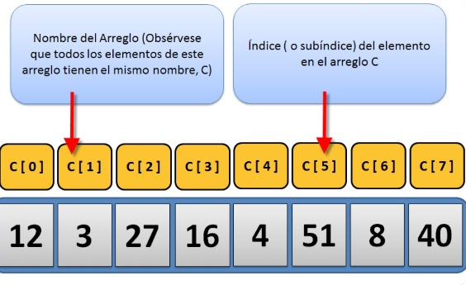
Los arreglos funcionan así en C++:
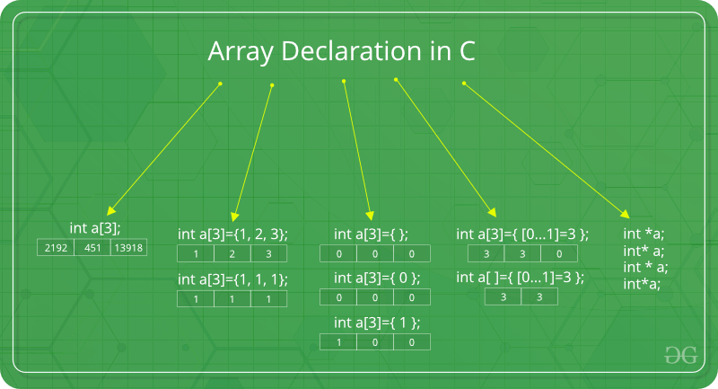
Con esta imagen se puede entender que si a un arreglo no se le declaran variables contendrá valores “basura”. Además se pueden ver diferentes ejemplos de cómo se almacenan las variables en los conjuntos.
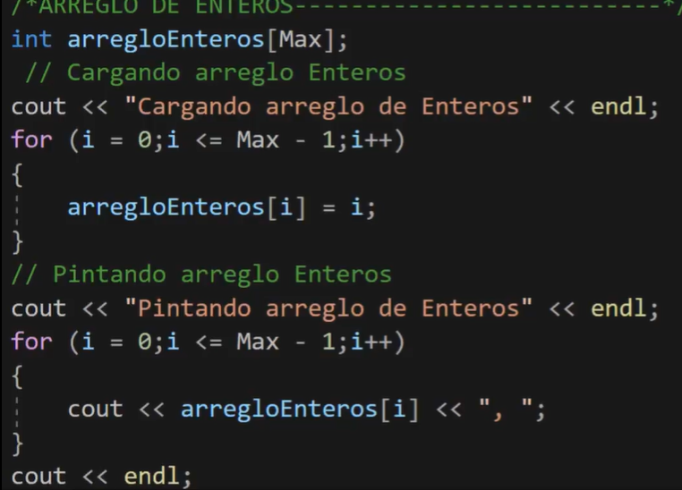
Con este ejemplo más práctico de los arreglos se puede entender mucho su funcionamiento. Primero se agregan los números enteros al arreglo a través de un ciclo con for, luego se muestra el resultado número por número accediendo a estos a través de sus índices. A continuación el resultado:
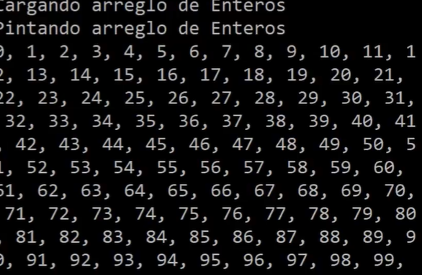

A continuación se puede ver otro ejemplo muy parecido al anterior pero con caracteres junto a su resultado. En este caso la i empieza en i + 32 debido a que a partir de ese punto se muestran los caracteres visibles.
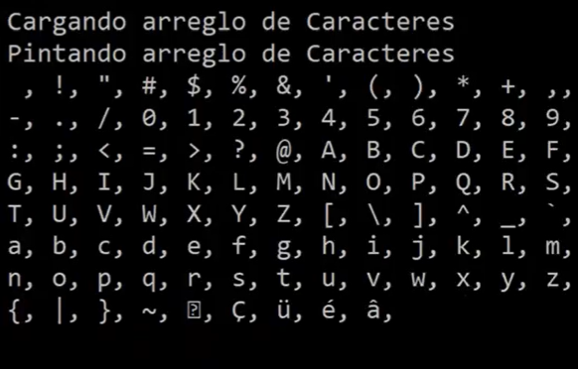
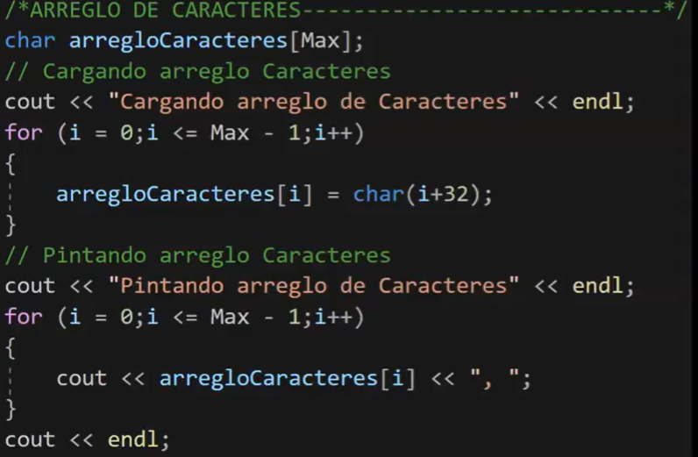

Structs
También llamado estructura o registro, es una colección de elementos de distinto tipo agrupados bajo un mismo nombre. Los structs son un nuevo tipo de dato.
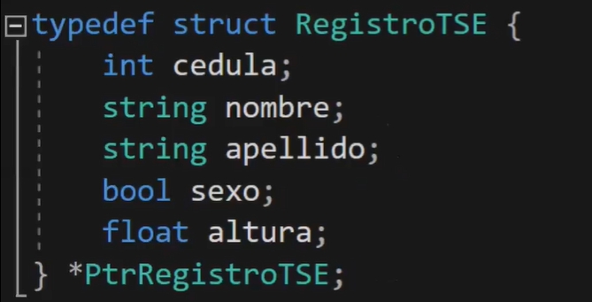
En este ejemplo de struct se pueden reconocer ciertos elementos de los registros. Typedef es una instrucción necesaria cada vez que se crea un struct ya que como se dijo anteriormente, representa un nuevo tipo de dato. Lo que está entre llaves {} son los subconjuntos que tiene el registro. A la hora de la llave ( } ), se puede leer un Ptr acompañado del nombre del struct, esto funciona como un diminutivo de puntero, siempre que haya un * a la izquierda de un nombre, se sabe que se está hablando de un puntero.
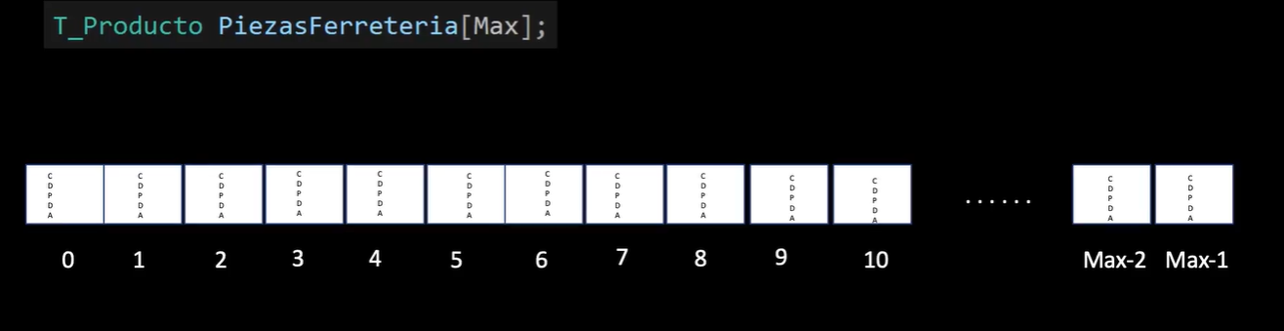
Combinación entre struct y arreglo. También llamado arreglo de registros.

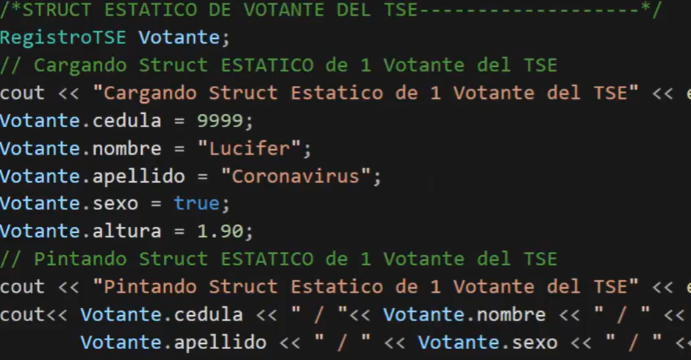
Ejemplo práctico de struct(Basado en el struct de la primera imagen de la página anterior). En el ejemplo se puede ver que para acceder a un dato del struct, ya sea para leer el dato o modificarlo se debe poner un “.”, como ocurre en el código con “Votante.cedula = 9999” por ejemplo. Este struct es un struct estático a continuación se vera un ejemplo de struct dinámico.
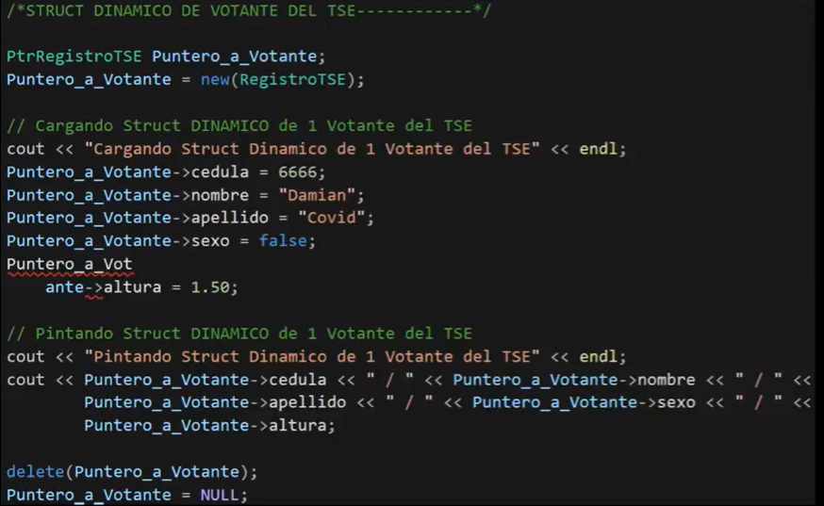
Para ver las diferencias con respecto al struct estático se puede ir viendo las diferencias líneas por línea. Primero está la instrucción new, esta instrucción se encarga de “pedirle” memoria al sistema operativo para poder guardar los cinco campos del struct, el sistema operativo devuelve los bytes requeridos y el puntero o la coordenada del primer byte de esa información. De esta forma con el puntero se puede saber en que parte de la memoria está el struct. Para poder acceder a los campos de la memoria que contiene el struct se usan “flechitas” o bueno, los -> que hay en cada línea. Finalmente, después de hacer las operaciones correspondientes con los structs la memoria se le debe devolver al sistema operativo, esto se logra con el delete y el NULL, este ultimo sirve para que el puntero olvide la dirección en la memoria.
---------------------------------------------------------------------------------------------------------------------
Explicación código de Colección Estática.
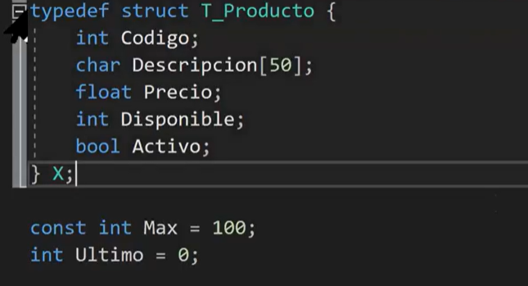
Para empezar, se puede reconocer una estructura, el typedef de la estructura que se va a usar para este programa, una constante Max que al principio va a tener un valor de 100 y luego aumentara para poder ver cuanto aguanta el programa y por último la variable ultimo que corresponde al primer espacio disponible, el índice de este espacio. Cada vez que se mete un nuevo elemento la variable Ultimo aumenta en 1.
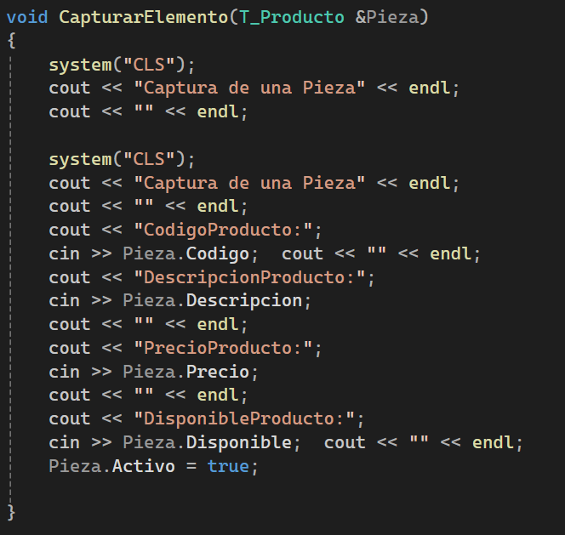
En esta imagen se puede reconocer la primera función, esta funciona de forma muy simple, pide los valores con cout y luego con cin los guarda en el espacio de la estructura, con él “.” tal y como se vio anteriormente, además el.activo ahora es True ya que la pieza se encuentra activa.
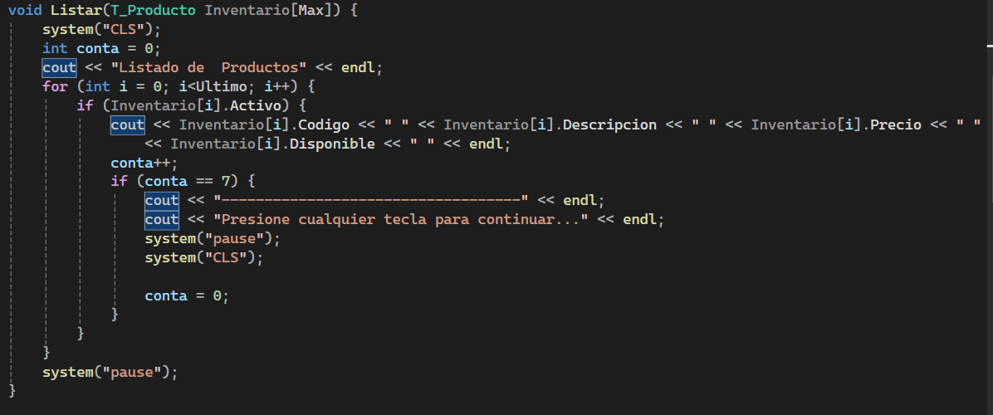
Un dato importante que pasa desapercibido en todas las funciones es el parámetro del arreglo, este parámetro siempre es un parámetro por referencia aunque no se vea el “&”. Ya viendo la función esta funciona con un ciclo for de manera que recorre todo el arreglo con el valor i hasta que i sea mayor que Ultimo, además valida que la pieza este activa, si no lo está entonces no hace falta imprimir la pieza, por último cada que se muestren 7 piezas la información se frena para luego borrar la pantalla y mostrar otras 7 piezas, para esto se usa la variable conta.
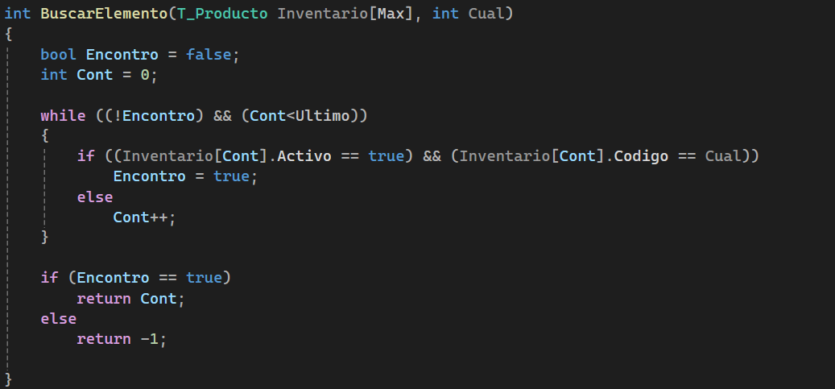
Continuando con las funciones llegamos a BuscarElemento. Aquí se usa una variable booleana llamada Encontro que controla el resultado del ciclo while que hay más adelante. Este ciclo tiene 2 formas de terminar, si la variable Encontro pasa a ser verdadera que se logra cuando efectivamente hay un producto que coincida con el que se está buscando o cuando el contador se sale del rango, a este tipo de condición se le llama condición de corto circuito. Al final se analiza si Encontro es verdadero o falso (basado en el proceso) y basado en eso se devuelve el resultado de la función.
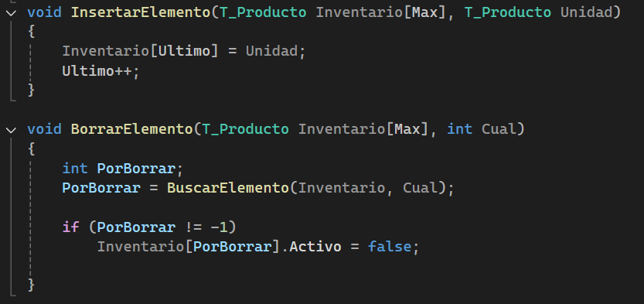
Las dos funciones de esta imagen son muy simples. La funcion InsertarElemento se encarga de recibir la información y asignarle un índice a esta información con el valor Ultimo y luego aumenta el valor de la variable Ultimo en 1. Luego la funcion BorrarElemento, en esta funcion se usa la funcion BuscarElemento que puede devolver 2 valores si la funcion devuelve -1 no se puede hacer nada, si la funcion no devuelve -1 devuelve el índice del elemento para la función haga que el .Activo ahora sea false y no se tome en cuenta, no es un borrado físico.
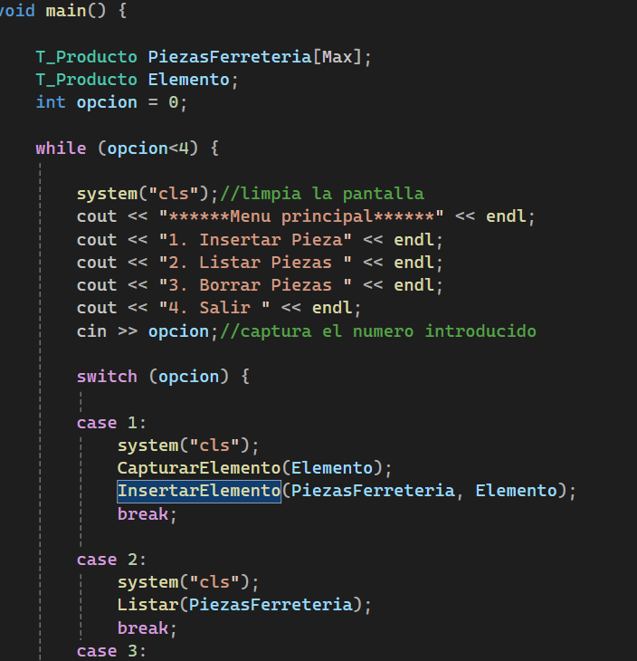
Por último esta la función principal, que declara la colección PiezasFerreteria con dimensión Max de tipo T_Producto. Luego la función es muy simple, muestra el menú y captura la opción digitada por el usuario para usar un case que se encarga de llamar a las funciones de cada proceso, si se da la opción 4 entonces se cierra termina la función.

